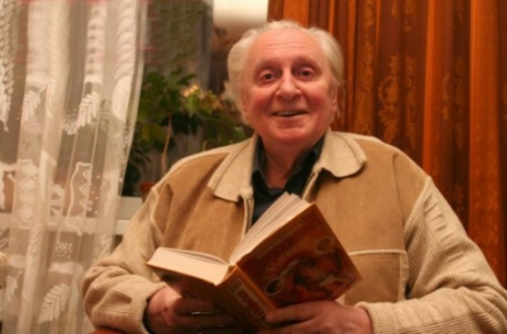
Життєствердний сміх Всеволода Нестайка
(до 90-річчя від дня народження Всеволода Зіновійовича Нестайка)
Урок позакласного читання в 6 класі
Мета:
навчальна – ознайомити учнів з життєвим і творчим шляхом В. Нестайка; розпочати роботу щодо аналізування його пригодницького твору, виявити ідейно-тематичну спрямованість твору, особливості назви;
розвивальна – розвивати вміння толерантно і аргументовано доводити свою думку, відстоювати власну позицію; узагальнювати, порівнювати, робити власні висновки, формувати етичні смаки школярів;
виховна – виховувати почуття пошани до творчості В. Нестайка, позитивних рис характеру, інтерес до наслідків власної праці.
Цілі уроку.
Учні повинні знати: основні біографічні відомості з життя письменника; літературознавчі терміни: повість, пригодницька повість, гумор.
Учні повинні вміти: виразно декламувати уривки повісті;
Обладнання: портрет В. Нестайка, тексти творів, елементи костюмів Яви і Павлуші
(для інсценування), виставка книг Всеволода Нестайка, мультимедійна дошка.
Методи, прийоми і форми роботи: випереджувальні завдання, «Незакінчене речення», робота в групах, бесіда «Аукціон», сенкан.
Випереджувальні завдання:
«біографам» - глибше дослідити сторінки біографії В. Нестайка, підготувати віртуальне інтерв'ю з письменником.
«декламаторам» - підготувати інсценізацію уривка з повісті «Тореадори з Васюківки»;
«науковцям» - дослідити значення слів, пригодницький твір, повість, корида, тореадор.
«ерудитам» - підготувати вікторини за повістю.
Епіграф:
Твори Всеволода Нестайка - сонячні, життєствердні,
після яких хочеться жити на повну силу ,
насолоджуватись романтикою буднів
і завжди почуватися дитиною.
Хольхе Анференс

Перебіг уроку

І. Актуалізація знань учнів.
- Чи любите ви пригоди?
- А ви хочете швидше вирости, подорослішати чи бути якнайдовше дитиною? Чому ?
ІІ. Мотивація навчальної діяльності.
Слово вчителя. Всеволод Нестайко в дитинстві хотів скоріше вирости , у нього були на це причини, але коли став дорослим, то дуже хотів повернутися у світ дитинства, але вороття немає. Та Всеволод Зіновійович знайшов шлях, щоб здійснити свою мрію – став дитячим письменником . Прочитивши його твори Хольхе Анференс написав : «Твори Всеволода Нестайка - сонячні, життєствердні, після яких хочеться жити на повну силу, насолоджуватись романтикою буднів і завжди почуватися дитиною».
Робота з епіграфом.
- Як ви розумєте слова Хольхе Альференса?
- Що означає вислів «насолоджуватися романтикою буднів»?
Цілевизначення. «Незакінчене речення».
На цьому уроці ми хотіли б…
III. Сприймання й усвідомлення учнями навчального матеріалу.
Учитель. Ще зовсім недавно кожного ранку на вулиці Шовковичній, що в самому центрі Києва, можна було зустріти сивого чоловіка з песиком на повідку. Час від часу він посварювався на свого Дюка й усміхнено-замріяно крокував далі…
На нього не полювала зграя фотографів і телекамер, проте його книжками зачитуються мільйони дітей «від 2 до 102», і якби зібрати воєдино всю їхню до нього любов ‒ вона осяяла б всю Україну…
Мова, звичайно, йде про лауреата літературних премій ім. Лесі Українки, ім. Миколи Трублаїні та ім. Олександра Копиленка, найвідомішого сучасного українського письменника й казкаря Всеволода Зіновійовича Нестайка, 90 років з дня народження якого ми відзначаємо.
Повідомлення «біографів» (віртуальне інтерв'ю)
– Добрий день, шановний Всеволоде Зіновійовичу! Нашому поколінню пощастило відзначати 90-ліття від дня Вашого народження. З цієї нагоди, нам би хотілося трохи дізнатися дещо про Вас і Вашу творчість. Дозвольте поставити Вам декілька питань. Розкажіть, будь ласка, про свої дитячі роки.
– Я народився 30 січня 1930 року в м. Бердичеві на Житомирщині в сім'ї службовця. У день мого народження мама читала роман Ремарка "На західному фронті без змін", який тоді вперше переклали російською. Роман так її захопив, що вона лише ненадовго відволіклася, щоб подарувати світу мене, після чого знову взялася за книжку. Старий акушер сказав: "Мадам, ви, здається, народили письменника".
Батько записав мене Всеволодом, але мамі ім'я не сподобалося, особливо російський варіант – Сєва. Називала мене Вадимом.
У дитинстві я був руденький, худенький і маленький. За порадою однокласника Васі, такого ж шпінгалета, як я, прив'язував до однієї ноги праску, до другої – цеглину, хапався за одвірок і висів, поки вистачало сил, намагаючись витягти тіло. Довго простоював під дощем, бо почув, що від нього все росте.
Не зогледівся, як виріс. Витягнувся майже під 2 метри і перестав бути рудим. Збагнув, що даремно поспішав. Дитинство – найпрекрасніша пора. І так мені захотілося повернутися туди – догратися, досміятися, добешкетувати. Вихід був один – стати дитячим письменником.
– А хто були ваші батьки?
– Мати – Марія Іванівна Довганюк – була вчителькою російської словесності, почала викладати ще до революції – 1913 року. Потім, під час Першої світової війни, пішла в сестри милосердя й опинилася по один бік фронту, а батько – по інший, бо на той час він був січовим стрільцем у австрійській армії, вільно володів п’ятьма мовами. Вірогідно, саме це й зіграло свою фатальну роль: у 1933 році його заарештували, і він загинув у концтаборі НКВС.
– Чи пам’ятаєте Ви воєнні часи?
– Звичайно. Адже мені було тоді вже одинадцять років. З мамою я провів два роки в страшній київській окупації. Мама організувала в нашій кімнатці підпільне навчання, щоб учні не забули набутих раніше знань. Ці уроки допомогли – мене прийняли зразу до шостого класу. Це було тоді, коли ще Київ лежав у руїнах.
– Чому ви обрали професію письменника?
– Навчаючись у київській школі №63, я відчув неймовірний потяг до літератури, читав усе, що траплялося під руку. Тож коли настав час обирати професію, вирішив, що це буде тільки література. У дитинстві разом із сусідом та однолітком Вітасиком Дяченком читали книжки: Миколи Трублаїні «Лахтак», «Шхуна „Колумб», Джека Лондона, Жюля Верна, Бориса Житкова, та мріяли стати капітанами далекого плавання. Як виявилось, через особливості зору ( дальтонізм) я не міг стати моряком, а сусід таки став капітаном.
– Всеволоде Зіновійовичу, ви росли без батька, натомість вашій доньці неабияк поталанило: вона зростала не просто в щасливій родині, а в тата-казкаря! Яким батьком був і є улюбленець усієї української дітвори?
– Знаєте, коли донька була маленькою, то я мало приділяв їй уваги. У повсякденні був доволі зайнятий, працював у редакціях журналів «Дніпро», «Барвінок», згодом у видавництвах «Молодь», «Веселка», водночас писав повісті, оповідання, казки для дітей. А вже з онуками проводив значно більше часу, бо перейшов на творчу роботу, став вільнішим.
Крім цього дітей виховують інтереси, якими живе родина, книжки, які купують батьки і які рекомендують для читання, спільне обговорення театральних та телевізійних вистав, кінофільмів. А головне – постійна увага дорослих до життя дітей, їхніх захоплень, своєчасна порада й допомога у складних ситуаціях, надто, коли вони стрімко дорослішають. Не шкодуйте добра і любові своїм дітям. Це ще ніколи не було зайвим і цього ніколи не було забагато.
– Скажіть, а рідна донька чи онуки ставали героями ваших казок? Може, колись щось тай утнули чи навпаки надзвичайно вразили?
– У мене дружна родина. Донька – спеціаліст з іноземних мов, викладач у виші. Зять працює у галузі машинобудування. Старший онук підкорює піар-технології, у нього вжеє своя сім’яі недавно він з дружиною подарував нам правнучку! А молодший онук має юридичну освіту і наразі тільки-но починає професійну діяльність. Не можу сказати, що писав спеціально для доньки та онуків, чи описував саме їх. Щоправда, на створення повісті «В країні сонячних зайчиків» мене свого часу надихнула таки донька. І лише тепер, коли вийшов перший том моїх «Казок» із цією повістю, я зробив присвяту дочці… Стосовно онуків, то, звісно дещо з їхнього шкільного життя потрапило передусім у мої пригодницькі повісті. Але я ніколи не творив спеціально для них.
– Хтось із нащадків вдався в татка-дідуся-літератора?
– Певно, онуки щось успадкували від мене у своїх характерах та вподобаннях. Але це вже молодь ХХІ століття, у них формуються власні орієнтири в сучасному глобалізованому світі, інформаційному просторі. Тому багато в чому дуже різняться від мого покоління та героїв моїх казок.
– Цікаво, а як ви зустрілися із дружиною Світланою Пилипівною? Знаю, що нині саме вона ваша права рука, найперша помічниця у всіх ваших творчих і видавничих справах...
– Ми познайомилися на іменинах мого приятеля. Усі були студентами філологічного факультету Київського університету ім.Шевченка. Тоді почалося наше кохання, і от уже понад п’ятдесят років ми разом. Але чи треба описувати кохання? Воно є, і це головне!
На жаль, я погано бачу, тож Світлана багато в чому мені допомагає. За останні роки були видані мої нові повісті «Супер «Б» з фрикадельками», як продовження двох попередніх повістей із шкільного життя «Одиниця з обманом» та «П’ятірка з хвостиком», казкова повість «Найновіші пригоди їжачка Колька Колючки та зайчика Косі Вуханя» - теж як продовження відомого казкового детективу «Дивовижні пригоди в лісовій школі», казка «Незвичайні пригоди дивовижної принцеси»... Наразі виходить другий том моїх «Казок» у видавництві «Країна мрій», де вперше опублікують деякі казки й повісті. Багато часу також приділяю новим редакціям моїх попередніх творів, що їх перевидають. І в усьому цьому мені завше допомагає дружина-філолог. Сподіваємося, що врешті вийде і збірка моїх п’єс для дітей, написаних за мотивами народних казок та власними сюжетами. Їх успішно ставлять у лялькових театрах, театрах для дітей та юнацтва…
«Асоціативний кущ»
Методичний коментар: за допомогою асоціативного куща учні створюють психологічний портрет В.Нестайка.
Н - надійний
Е - естет
С - скромний, серйозний
Т - талановитий
А - активний
неЙмовірний
К - кмітливий
О - оптиміст
Хвилинка ерудита. Міні-лекція.
Учитель. Одним із найпопулярніших творів Всеволода Нестайка є найкращий український дитячий роман минулого століття «Тореадори з Васюківки». І це дійсно так, тому що важко знайти в нашій літературі щось веселіше, ніж ця неперевершена книга.
«Тореадори з Васюківки» перекладено багатьма мовами світу, серед яких бенгальська й арабська, якими видавалось не дуже багато українських письменників. Книгу внесено до Особливого Почесного списку Андерсена як один із найвидатніших творів світової літератури для дітей.
Твір В. Нестайка «Тореадори з Васюківки» - повість-трилогія, тобто складається з трьох книг, і має пригодницький характер.
Мабуть, Всеволод Зіновійович у дитинстві дуже любив пригоди , бо вони манять, чарують дитячі душі, захоплюють своєю незвичайністю, таємничістю.
Пригадайте, який твір називається пригодницьким, які його ознаки, і потребує пояснення сама назва твору. Цікаво дізнатися, що таке корида, і хто такий тореадор.
Повідомлення «науковців»
1-й учень. Пригодницькі твори — твори із захоплюючим сюжетом про складні випробування, через які проходять герої. В основі цих творів гострі конфлікти, а герої — учасники багатьох цікавих подій, у яких з великою силою виявляються їх розум, винахідливість і мужність. Ці герої розкривають великі таємниці, здійснюють важливі відкриття, показують чудеса відваги в революційних битвах, громадянських і визвольних війнах тощо. Широко відомі пригодницькі твори Д. Дефо («Робінзон Крузо», Ф. Купера («Лоцман»), А. Дюма («Три мушкетери»), Ч. Діккенса («Пригоди Олівера Твіста»), Р. Стівенсона («Острів скарбів»), Ж. Берна («Діти капітана Гранта»), М. Твена («Пригоди Тома Сойєра»), Е. Войнич («Овід») та ін. Пригодницька література тісно пов’язана з науковою фантастикою, детективною літературою та розповідями про мандрівки.
2-й учень. Повість — епічний прозовий твір (рідше віршований), який характеризується однолінійним сюжетом, а за широтою охоплення життєвих явищ і глибиною їх розкриття посідає проміжне місце між романом та оповіданням (перша українська повість — «Маруся» Г. Квітки-Основ’яненка). Розрізняють повісті: історичні, науково-фантастичні, соціально-побутові, пригодницькі, біографічні.
Раніше повістями називали й короткі розповідні твори.
1-й учень. Потребує пояснення й сама назва твору. Хто ж такі тореадори?
Якщо в розмовній мові згадується Іспанія, то мандрівникам мимоволі спадає на думку яскрава, що розбурхує кров, корида. Кори́да (ісп. corrida de toros, tauromaquia, toreo) — найпоширеніша форма бою биків, традиційне іспанське видовище, що практикується також і в деяких інших країнах. Корида полягає у виконанні певної послідовності фігур з биком особливої породи, що зазвичай завершуються смертю бика.
Перше, що прагнуть подивитися мандрівники, - поєдинок між биком і тореадором. Шоу кориди включає в себе три вражаючі частини. Кориду часто порівнюють з хорошим кіно, з огляду на те, що етапи її проведення містять початок, кульмінацію і розв'язку.
Головними дійовими особами на родео виступають:
Тореадор або матадор - бикоборец, який проводить поєдинок з биком і розохочує його червоною ганчіркою.
Бандерильеро - той, хто дражнить бика, втикаючи в бика кольорові палички-гарпуни.
Пікадор - встромляє в його спину піки протягом усього шоу.
Усіх, хто виходить битися на арену з биком, з малих років готують у спеціальній школі.
Головними рисами характеру, якими повинні володіти юнаки є: наполегливість, хоробрість, властиве почуття ризику, міцна психіка.
Учитель. Дякую науковцям за інформацію, отже тепер ми можемо побувати на справжній «українській кориді», і в цьому нам допоможуть декламатори, які підготували інсценівку «Бій биків».
Інсценівка «Бій биків»
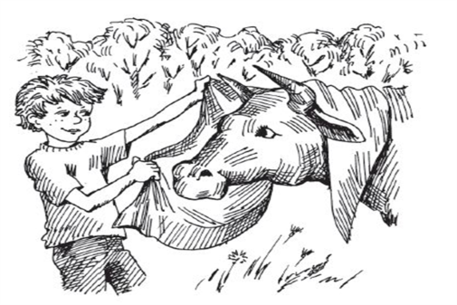
Ява. Давай влаштуємо бій биків.
Павлуша. Га?
Ява. Ти пам'ятаєш, ми в клубі закордонне кіно дивилися "Тореадор"?
Павлуша. Ага... То й що?
Ява. Пам'ятаєш, на арені розлючений бик, а тут дядько у капелюсі, з гинджалом, перед ним танцює.
Павлуша. Так-так-так...
Ява. А потім – рраз! Бик – беркиць! І оплески.
Павлуша. Ага. Здорово... Але це ж убивати треба. Хто ж нам дозволить убивати поголів'я?
Ява. Тю, дурний! Убивати! Що це тобі – м'ясозаготівля, чи що. Це ж видовище. На стадіоні. Вроді футбола. Головне тут – красиво вимахувати червоною плахтою і ловко вивертатися, щоб рогом не зачепило. Ти ж бачив. Тореадори – це найсміливіші герої і ловкачі. Головне тут – тренування і спритність. Розумієш? Уперше в історії Васюківки – бій биків. Тореадор Іван Рень і тореадор Павло Завгородній! Гості з'їжджаються з усієї України. Трансляція по радіо і по телевізору. Навіть у Жмеринці видно буде.
Павлуша. Це здорово! По радіо, по телевізору і взагалі....Де візьмемо бика? Бугая Петьку?
Ява. Та ні. То таке страшнюче мурмило, що його навіть сам зоотехнік Іван Свиридович боїться. Очі – наче тракторні фари. Землю гребе ногами, як екскаватор. Ні, хай з бугаєм Петькою вороги наші б'ються.
Павлуша. То може цап Жора? Він такий противний, з'їв мою сорочку, коли я у калабані купався.
Ява. Ні. Жора дуже балакучий. Весь час мекекече. Ми й оплесків не почуємо. І йдеться про бій биків, а не цапів. Треба, щоб було щось бичаче, коров'яче щось - велике і крутороге…
Павлуша. Коров'яче? Слухай, то, може, узяти просто корову? Бо, крім Петьки, справжніх биків у нас чортма, а корів скільки хочеш. І взагалі ніде не сказано, що обов'язково має бути бик.
Ява. Хтозна, може й так.
Павлуша. Тоді кращої кандидатури, ніж ваша Контрибуція, і не придумаєш.
Ява. А чому Контрибуція? Чому не ваша Манька?
Павлуша. Бо в нашої Маньки теля і один ріг зламаний. Ти хочеш, щоб з нас сміялися? Тореадори з однорогою коровою! Карикатура. Такого ще ніколи в світі не було.
Ява. Ну, гаразд, спробуємо Контрибуцію. Завтра поженемо пасти і спробуємо. А то твоя Манька і справді для телевізора не підходить. Ще люди подумають, що то не корова, а собака.
Бесіда
Учитель: Як ви гадаєте, чи сміливими були хлопці?
Учень: Я думаю, що Ява і Павлуша були сміливими хлопцями, оскільки вони не злякалися влаштувати «бій биків», а також ризикнули спуститись у колодязь за цуценям.
Учитель: Навіщо хлопцям треба було прославитися?
Учень: Хлопці хотіли прославитися, щоб стати відомими і шанованими у селі людьми.
Учитель: Про які риси характеру хлопців свідчить історія з боєм «биків»?
Учень: Хлопці були вигадливими, бо вирішили проблему, де знайти підходящого для кориди «бика» і атрибути тореадора; вони були веселими, бо все сприймали із посмішкою; завзятими, бо довели почату справу до кінця.
Учитель. Дорогі мої шестикласники, а зараз у вас буде можливість продемонструвати свої знання й розуміння повісті «Тореадори з Васюківки».
Я оголошую літературний конкурс на кращого знавця тексту повісті «Тореадори з Васюківки».
Вікторина «Хто це?»
- «Він мене малиною частував. У них було багато в саду малини, а в нас не було. А малину з молоком – ви ж знаєте!» (Антончик Мацієвський)
- «Я біг поряд з Явою нога в ногу, наче ми були одним механізмом. І мені здалося, що серця наші теж б’ються, наче одне серце» (Павлуша)
- «Депутат райради, ланкова кукурудзоводів» (Мати Яви)
- «А взагалі характер ого-го-го! Сталь, а не характер. Таких на мільйон один буває» (Ява)
- «Бігала навколо калабані і гукала на нашу адресу якісь свої коров’ячі прокльони» (Корова Контрибуція)
- «Противна й плямиста, як географічна карта» (Льоха Манюня)
- «Мисливець завзятий, на полюванні, коли стріляє, ліве око онучею зав’язує, бо в нього ліве око без правого не примружується» (Дід Варава)
- «… баштанник наш – ото тигр! Ох же ж б’ється! Як улупить своєю кістлявою рукою по штанях – два дні чухаєшся» (Дід Салимон)

Вікторина «Так чи ні»
- Хлопці хотіли прорити метро під свинарником. (Так)
- За проїзд у метро хлопці збиралися брати п’ять копійок з учительки гографії. (Ні, математики)
- Дідусь змусив хлопців закопувати метро назад. (Так)
- Зробити підводний човен хлопці вирішили з плоскодонки. (Так)
- Рятуючи цуценя з криниці, хлопці принесли мотузку з дому. (Ні, відв’язали козу)
- Кандидатура цапа Жори не підійшла на тореадорський бій, бо він був з одним рогом. (Ні, бо був «дуже балакучий»)
- Хлопці шукали порятунку від Контрибуції в калабані. (Так)
- Павлусь дружив з Явою ще з другого класу. (Ні, з 4)
- Сестра Яви не вимовляла літеру «Г». (Ні, «Р»)
- Театр хлопці організували разом з учителькою Галиною Іванівною. (Ні, Свиридівною)
- Ява з Яришкою найчастіше сварилися через велосипед. (Так)
- Думаючи, що вмирає, Ява подарував Яришці свій магнітофон. (Ні)
Учитель. За творами В. Нестайка поставлені фільми, які отримали міжнародні нагороди. 1965 року оповідання «Тореадори з Васюківки» (одне з двох оповідань, з яких виріс цей роман) екранізувала Харківська студія телебачення. Це короткометражна дитяча комедія режисера Самарія Зелікіна за одним із епізодів однойменного твору В. Нестайка.
Телефільм «Тореадори з Васюківки» одержав на Міжнародному фестивалі в Мюнхені Гран-прі (1968), на Міжнародному фестивалі в Австралії – головну премію (1969). Кінофільм «Одиниця з обманом» премійовано на Всесоюзному кінофестивалі в Києві (1984), відзначено спеціальним приказом на Міжнародному кінофестивалі в Габрово (Болгарія, 1985 р.).
Пропоную розглянути фотофрагменти й описати події, які вони ілюструють.
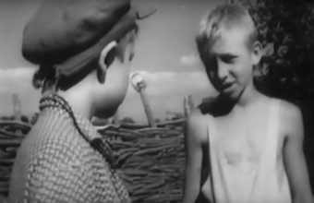
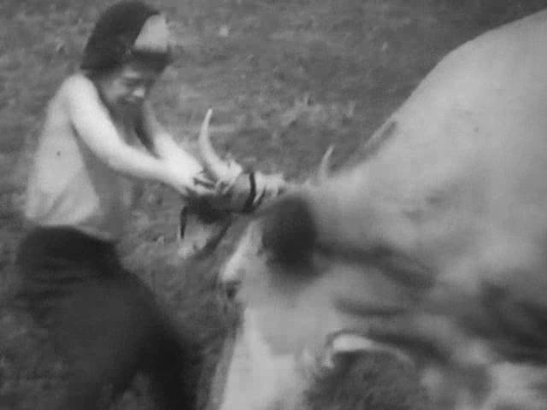
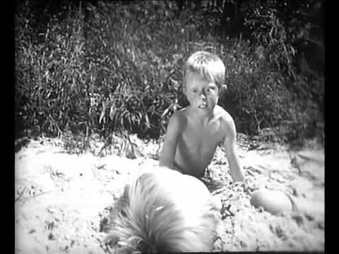
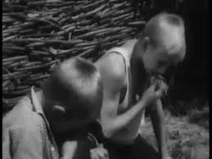
IV. Закріплення й узагальнення матеріалу.
Складання сенканів
«Біографи»
Всеволод Нестайко.
Талановитий, сонячний, іскрометний.
Радить, виховує, вражає.
Зігріває, смішить, надихає.
Гуморист
«Науковці»
Пригодницька повість
Динамічна, цікава, захоплююча
Надихає, облагороджує, збагачує.
Епічний твір.
«Декламатори»
Гумор.
Соковитий, м'який, ненав'язливий.
Допомагає, зцілює, очищає.
Рятувальний круг на хвилях життя.
Доброзичливість.
«Ерудити»
Хлопці.
Веселі, винахідливі, завзяті.
шукають, бешкетують, розважаються.
Завжди прийдуть на допомогу.
Тореадори.
v. Підсумок уроку.
Вправа «Мікрофон»
Продовжте речення.
В. Нестайко для мене постав як…
Мене вразило (запам'яталося)…
Справжній тореадор…
Учитель. Дякую, сподіваюся, всі ви отримали задоволення від уроку. Бажаю, щоб ваше дитинство було таким же яскравим і різноманітним, як у Павлуся з Явою, щоб кожен з вас був непересічною особистістю, яка не забуває про закони моралі та етики.
VI. Домашнє завдання.
Записати в зошит, які б ще цікаві пригоди могли статися з головними героями.

